1.По родословной человека, представленной на рисунке, установите характер наследования признака "маленькие глаза", выделенного черным цветом (доминантный или рецессивный, сцеплен или не сцеплен с полом). Определите генотипы родителей и потомков F₁ (1, 2, 3, 4, 5).

2.По изображенной на рисунке родословной установите характер проявления признака (доминантный, рецессивный), обозначенного черным цветом. Определите генотип родителей и детей в первом поколении.
Условные обозначения

468E9D

3.По изображённой на рисунке родословной установите характер проявления признака (доминантный или рецессивный), обозначенного черным цветом. Определите генотипы детей первого (1) и второго (2) поколений.
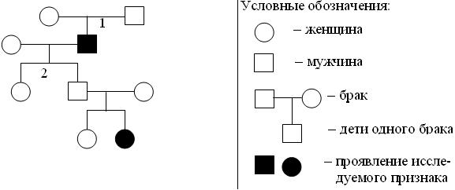

4.По изображённой на рисунке родословной определите и объясните характер наследования признака, выделенного чёрным цветом. Определите генотипы родителей, потомков 1,2,3 и объясните формирование их генотипов.
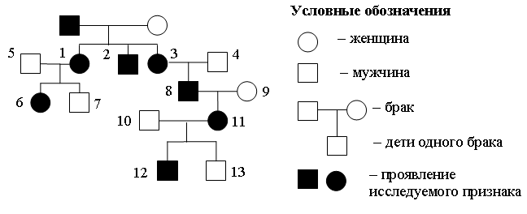

5.По изображённой на рисунке родословной определите и объясните характер наследования признака, выделенного чёрным цветом. Определите генотипы родителей 8, 9, потомков 11, 12 и объясните формирование их генотипов.
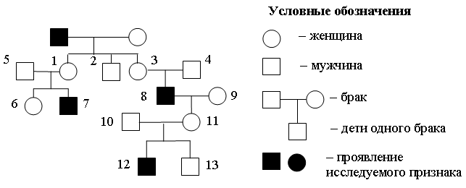

6.По изображённой на рисунке родословной определите и объясните характер наследования признака, выделенного чёрным цветом. Определите генотипы родителей, потомков обозначенных на схеме цифрами 2, 3, 8, и объясните их формирование.
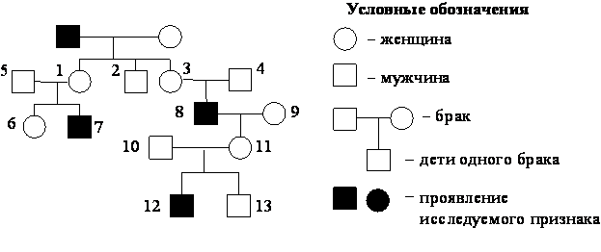

7.По изображённой на рисунке родословной определите и объясните характер наследования признака (доминантный или рецессивный, сцеплен или нет
с полом), выделенного чёрным цветом. Определите генотипы потомков, обозначенных на схеме цифрами 3, 4, 8, 11 и объясните формирование их генотипов.
